KVELLAND Gård
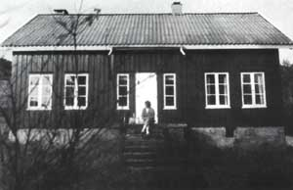
Kvelland
Mandal RK kjøpte heigården Kvelland i Konsmo i 1957. Det begynte 8 desember 1954 da fylkesskogmester Olav Drangeid holdt et fengende foredrag i klubben om skogreisningssaken. Han poengterte at dette arbeidet ikke bare angikk grunneierne, men alle, fordi skogen har en enorm økonomisk betydning for hele landet. han nevnte at avkastningen i Vest Agder kunne økes fra 240.000m3 til 500.000 m3.
Dette forutsatte imidlertid en nyplantning på 3,25 mill planter årlig fra 1954. Staten og kommunene dekket 75 % av utgiftene, så det kunne bli en god investering på lang sikt.
I desember 1955 ble det oppnevnt en komité til å arbeide for at klubben skulle engasjere seg i skogplanting, og utpå nyåret i 1956 kom man i gang med arbeidet. I mars samme år hadde man en startkapital på kr 20.000. En dag utpå høsten 1956 ble en heigård i Konsmo avertert til salgs. Etter besiktigelse ble eiendommen kjøpt for kr. 22.000.
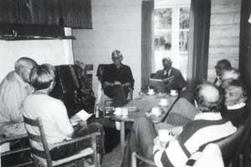
Kaffekos inne
Den 20 november 1957 holdt Mandal RK Skogplanting AL konstituerende møte. Det ble lagt frem skjøte på gården Kvelland, gnr 35, bnr 1, Konsmo. Kjøpesummen, inkl. omkostninger ble kr. 22.639. Andelslaget overtok et 1. prioritets pantelån, stort kr. 10.000 i Christiansands Sparebank. Tilstede på møtet var samtlige andelshavere, som hadde betalt sine 200 andeler à kr. 100.
Lovene, som omfattet 10 paragrafer, ble vedtatt. Dermed var begynnelsen gjort. Konsesjonsbetingelsene var at en hadde ”plikt til å drive gården på en skogbruksmessig forsvarlig måte”.
Så begynte arbeidsdagen på Kvelland, og det var mye å ta fatt på. Herredskogmester Tolleiv Homme var en god mann for laget. Han viste alltid stor interesse, skaffet planter og plantere. Plantegjengen i Konsmo tok seg av plantingen og ryddingen av skogen. Andelslagets mål var å få ca 10.000 planter i jorda hvert år. Det klarte man første året. Noen år klarte man kvoten, andre ikke. i 1976 stod det over 411.000 planter og ungtrær i skogen. I de senere årene er det ikke satt ut så mange planter i skogen, det er blitt mest rydding og annet skogsstell. Noe tømmer blir hogd. Vinteren 1986/87 ble det tatt ut 400 kubikkmeter. Vår og høst møtes andelshaverne på Kvelland, til orientering om rikets tilstand og turer innover plantefeltene.
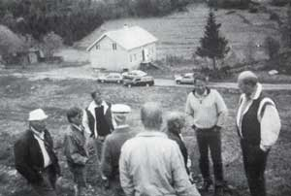
Befaring på Kvelland
Selve huset på Kvelland var i dårlig forfatning ved overtagelsen. I de første årene ble det flikket og stelt, men huset var allikevel ikke i en slik stand at det kunne lånes ut. I 165 var det enighet i klubben om å gjøre en innsats som monnet for å få huset i stand. I årsmeldingen for 1965 kan man lese: ”Det er gledelig å kunne meddekle at huset nå er i full presentabel stand, både utvendig og innvendig, og at dette er blitt gjort med små utgifter ved medlemmenes eget arbeide. Det er i alt utfør 63 dagsverk på dugnad, fordelt på 20 medlemmer.” Gården må kontinuerlig vedlikeholdes. Siste store ansiktsløftning var i 1990, da gården ble malt utvendig – og ny ”gammeldass” ble installert.

Guvernørskogen
Det er blitt tradisjon å ta med årets guvernør til Kvelland. Her har flere av dem plantet sitt tre i ”Guvernørens hage”. Forskjellige ungdomsgrupper, også fra utlandet, har besøkt gården. Ved en anledning, i 1966, plantet ungdommene 1000 grantrær i ”Det internasjonale plantefeltet”, som et synlig minne om besøket.
Mandal RK Skogplanting AL har alltid sett det som en naturlig del av sin virksomhet å stille gården til disposisjon for ulike ungdomsgrupper. Særlig har samarbeidet med speidere vært nært og tett, men også kristelige ungdomslag, leirskoler, idrettslag og ungdomskor har brukt gården. I 1976 ble tilgjengeligheten lettere da en ny vei ble lagt frem til gården.
Vi kan i ettertid spørre om kjøpet av Kvelland innfridde forventningene. Svaret må bli både ja og nei. Målet som var å plante til gården med skog er nådd, og klubben har løst en sosial oppgave. Resultatet synes å være enestående i rotarysammenheng. Vi eier ca 900 mål skog, men eierskapet har til nå ikke utløst noen stor og alminnelig begeistring og glød i klubben. Det har for det meste vært en liten trofast flokk som har trukket lasset og som har realisert utfordringen fra 1954. Bruken av gården har vært skiftende. Mange har opplevd herlige skisøndager og noen har benyttet jaktretten som hører til eiendommen, men den største gleden presidenter og komitéformenn har hat av Kvelland er de glimrende åreberetninger den har gitt grunnlag for.
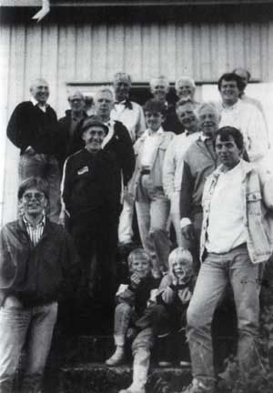
Samling på trappen
Skiftende guvernører har omtalt klubben i smigrende ordelag. Uten Kvelland, hva hadde vi hatt å føre pennen i regnskapets stund? Vi kan konkludere med at kjøpet av Kvelland var en av klubbens aller lykkeligste begivenheter.
Skrevet av Arne Haugland og Odd Johan Klev ved Mandal RK’s 60 års feiring 1996.
Etter lang prosess ble gården solgt 16.februar 2015 for kr 2.5 mill.

